UR-230 ”Black Star”腕表
URWERK暗黑之星

日内瓦 - 2025年12月

一年将尽，独立制表品牌URWERK以暗黑之力写下年终章回，新作 UR-230 “Black Star”黑陶瓷腕表像吞没了光线，光芒尽敛，却又以另一个形式发热发亮。

“Black Star” 是230系列三部曲最终回，与粗朴的碳薄层CTP型号“Eagle” 和亮白陶瓷型号 “Polaris” 鼎足而立，如同暗黑引力吞没了光，又在微亮闪烁中重生。
欢迎来到 URWERK 黑暗力量国度！
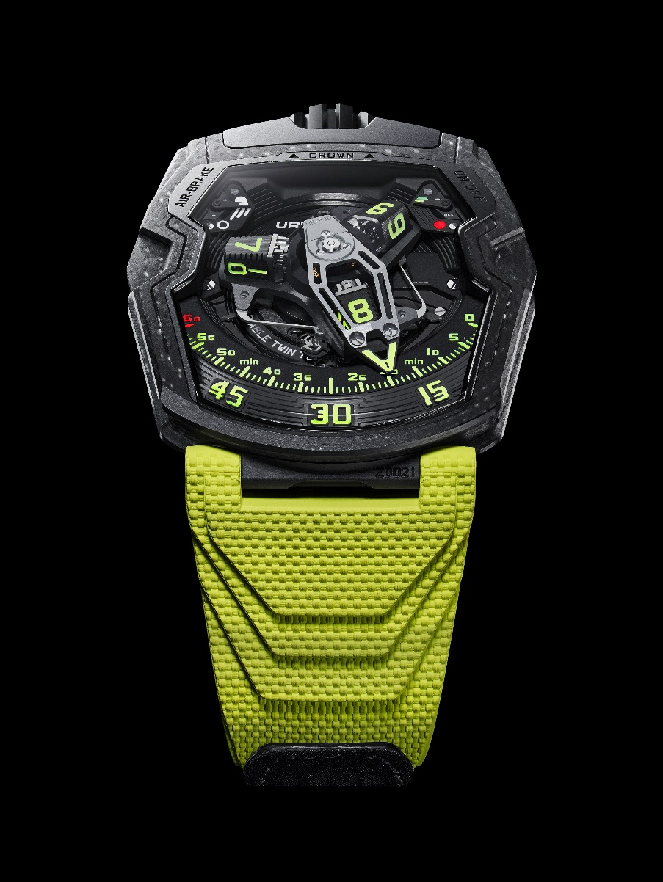

严密机芯
UR-230 “Black Star” 的设计与制作独树一格：复合陶瓷表壳和黑色类钻碳涂层钛金属表背共同构成黑酷的外衣，表壳内藏一个密封钛金属容器盛载UR-7.30机芯，防护极为严密。URWERK 首席制表师兼联合创办人 Felix Baumgartner 解释说：「我心爱陶瓷的美感及简洁利落的外观。陶瓷坚硬光亮又悦目…却又极其脆弱，遭撞击有可能碎裂，但我不想放弃这独特物料，所以要找出解决方案，既可满足我们的渴望，又兼顾到耐用的要求。」

“Black Star”的坚固表壳以专为 URWERK 研发的层压复合陶瓷制成，一层层的辫状陶瓷、玻璃纤维和碳纤维融合成坚固的聚合物。这种独特的陶瓷经过加工后呈现闪亮的质感，光滑表面可见闪烁光点，绽放浓郁鲜明的光感。

暗黑光华
URWERK另一位联合创办人兼艺术总监Martin Frei表示：「 Polaris象征明亮的北极星，而Black Star象征虚空的星际。这种黑色并非为了隐藏，它自有其生命，在暗影中绽放光芒。在天体物理学中，黑星指恒星残骸，像黑洞般吸收光线，但并非完全吸收，在宇宙边界中存在及消亡。 “Black Star” 腕表象征这种存在的矛盾 ：一种深邃鲜明的黑色不完全排斥光线，而是在黑夜阴影中绽放独特光感。」

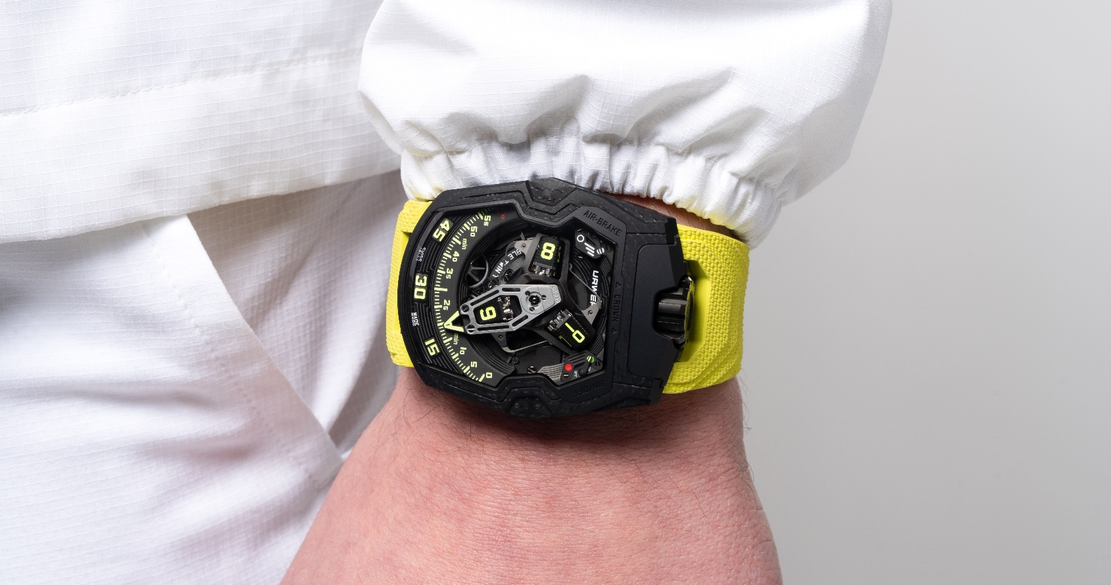

卫星漫游
UR-230“Black Star” 继承了URWERK代表性的卫星漫游显示技术，并配上3D镂空逆跳分针；中央卡罗素连着三个小时转头，各有四个小时数字，逆跳分针连着转头显示着目前的小时数字，并沿着横跨120度的60分钟刻度推进，至 60 分钟一剎那分针瞬间弹回0分钟起点，与下一个转头展开下一个小时的旅程。

双涡轮系统
UR-230系列腕表装配自动上链机芯，由独家双涡轮叶系统调节：
- 第一组涡轮叶可以吸收外来震荡
- 第二组涡轮叶可以调节上链系统内的气流，有如“空气制动器”

表背的两个设定掣分别调节上链摆陀转速，以及剎停摆陀将机芯变为手动上链。表盘11时及1时位置设有两个显示器，分别显示这两项功能设定状态。

UR-230 “Black Star” 腕表为230系列写上终章，在一年终结之际与各位一起期盼2026年的新旅程。

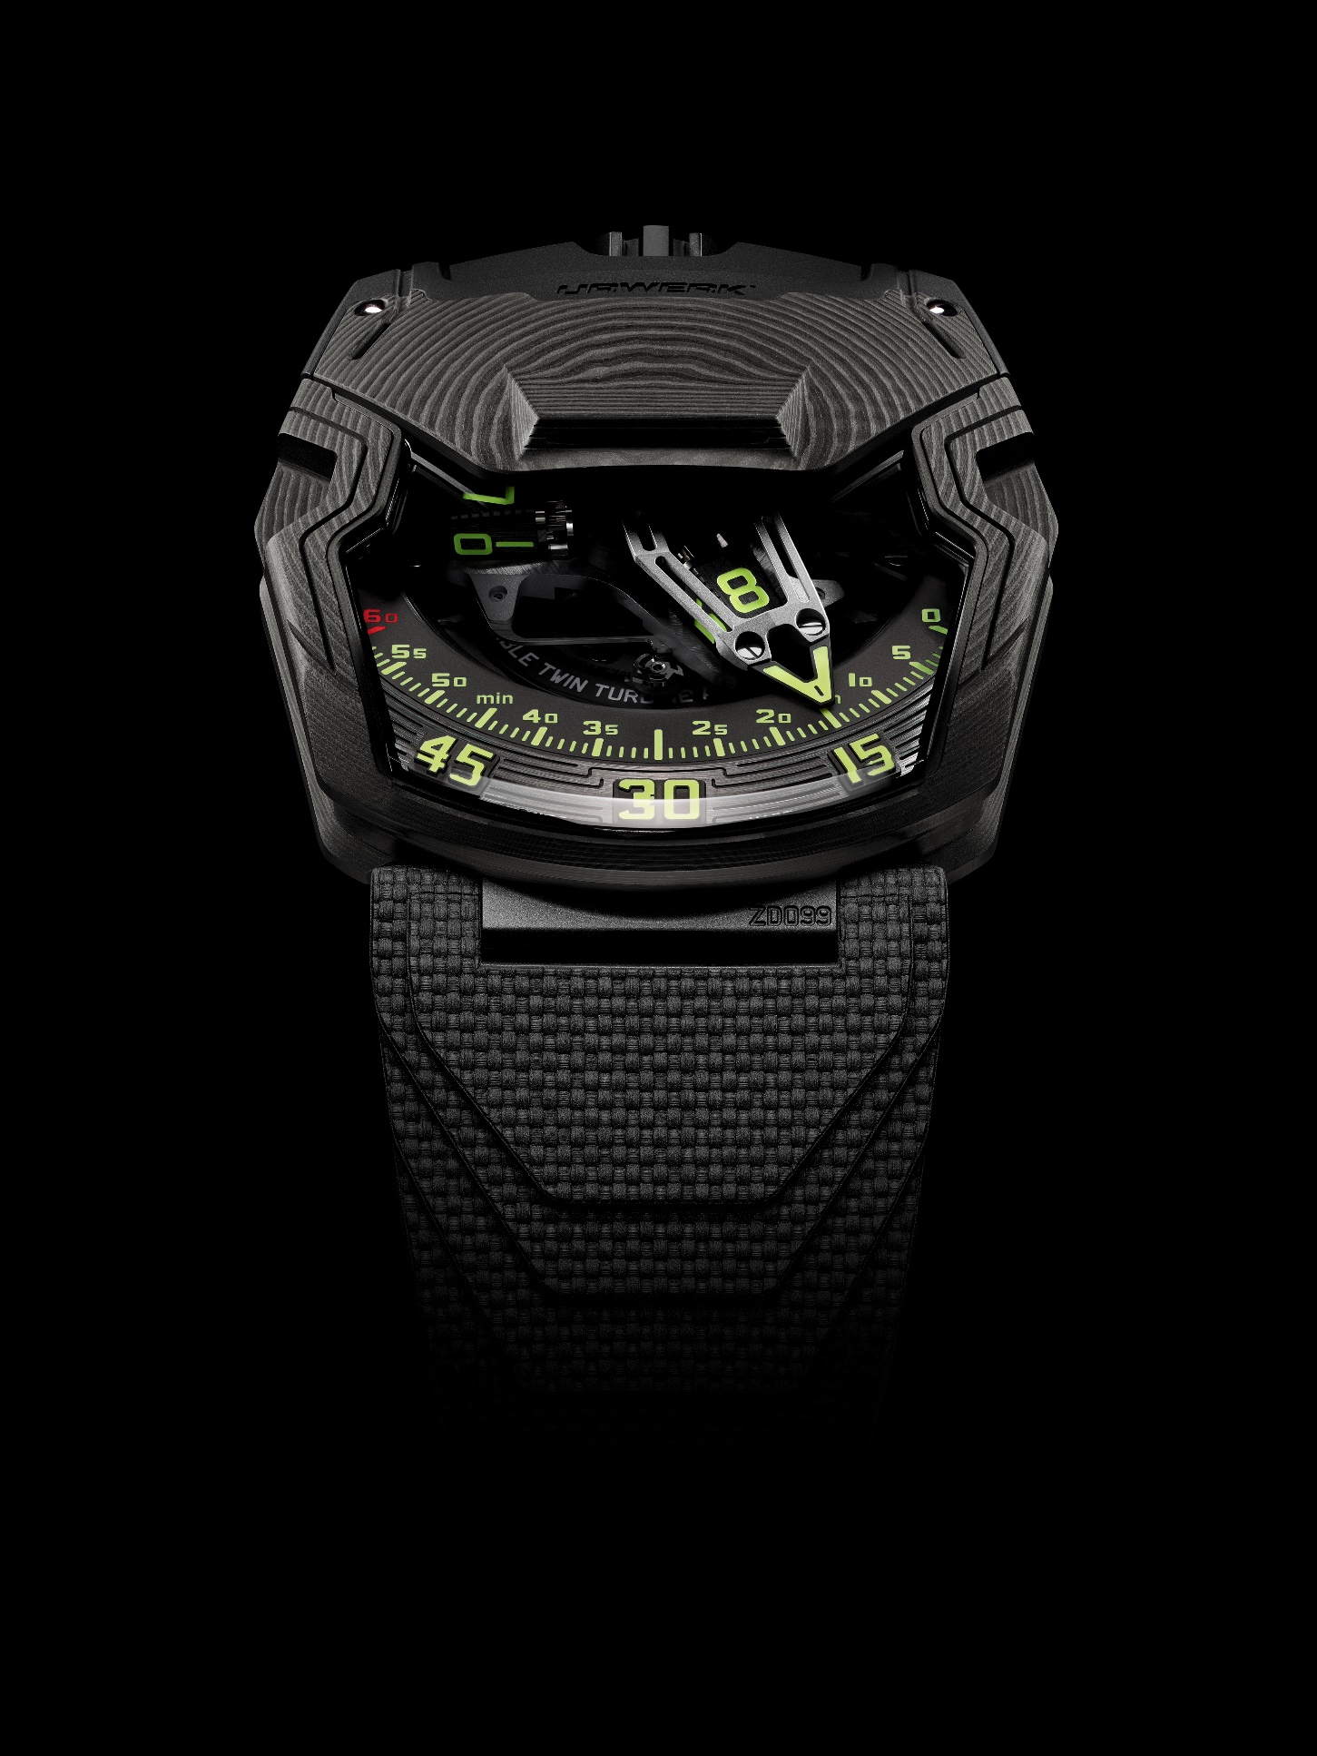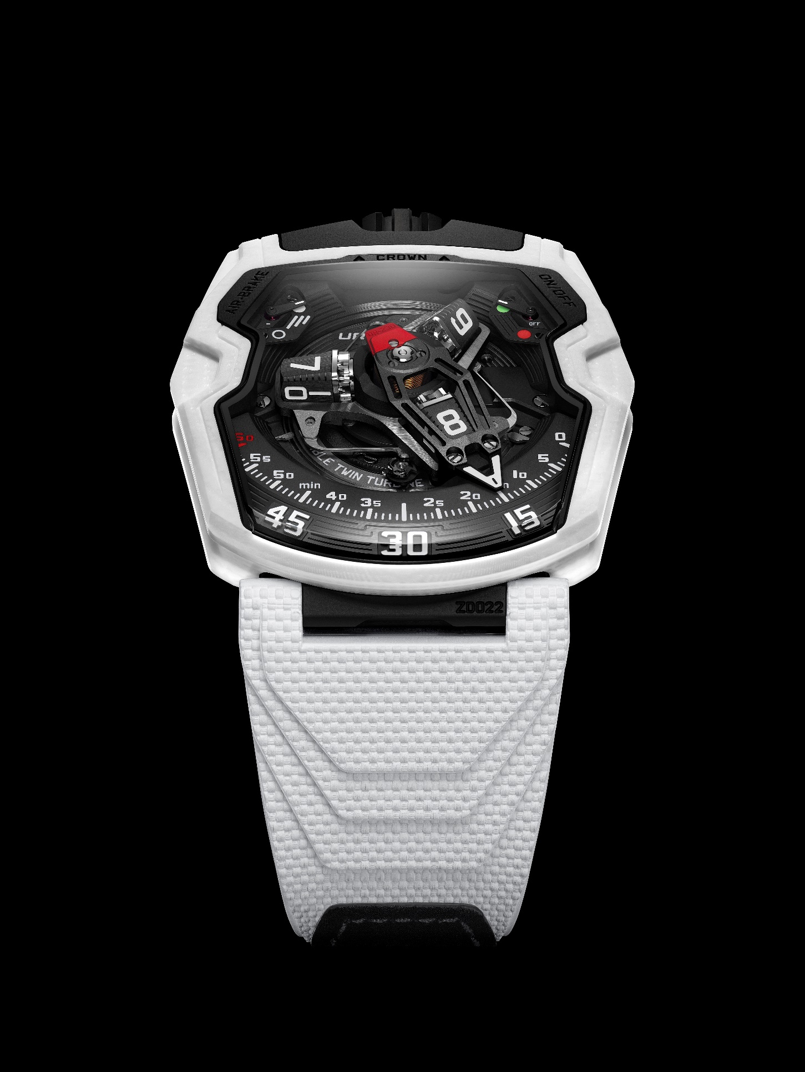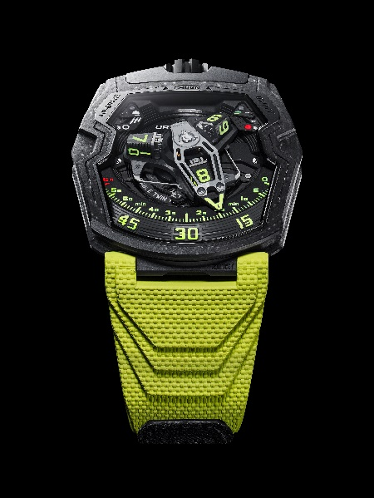
UR-230 Eagle | UR-230 Polaris | UR-230 Black Star

UR-230 Black Star – 限量35枚

技术规格
机芯 | URWERK研发 UR-7.30机芯
上链方式 | 自动上链
擒纵 | 瑞士杠杆擒纵
振频 | 每小时 28,800 次 (4Hz)
摆轮 | 变量惯性摆轮
宝石 | 50颗
游丝 | 扁平游丝
动力来源 | 双发条鼓
动力储备 | 48 小时
物料 | ARCAP P40底板；铝金属3D分针连平衡砝码  钢质主发条，铝金属卫星小时转头；五级钛金属中央卡罗素及螺丝
修饰 | - 小时转头 : 填上Super-LumiNovaTM夜光物料  - 3D雕刻结构，弧线缎面打磨图案  - 显示盘 : 珠击缎面打磨  - 卡罗素 : 喷砂打磨，框架经珠击弧线缎面打磨及黑色镀铑处理  - 卫星凸轮 : 喷砂打磨，DLC类钻碳涂层  - 手绘Super-LumiNovaTM夜光零件：黄色小时数字泛蓝色夜光，黄色自动上链显示泛蓝色夜光，红色60分钟数字刻度及自动上链显示OFF泛绿色夜光，自动上链显示ON泛绿色夜光  - 抛光螺丝头
显示 | 漫游卫星小时显示系统(URWERK专利)  3D立体逆跳分针  上链气流调节显示 (空气制动Air Brake )  自动上链状态显示 (On-Off)
表壳
物料 | URWERK参与研发、为URWERK独家研制的复合陶瓷
尺寸 | 阔44.81毫米，长53.55毫米，厚14.30毫米
表镜 | 蓝宝石玻璃表镜
表背 | 黑色DLC类钻碳涂层钛金属，蓝宝石玻璃
防水深度 | 约30米/3ATM
表带 | Vulcanized©橡胶”Kiska”表带，Velcro魔术贴
订价 | 150,000瑞士法郎(未连税)

传媒联络:
Yacine Sar女士
电邮：press@urwerk.com
电话：+41 22 900 2027
www.urwerk.com/press
URWERK简介

独立制表品牌URWERK联合创办人兼首席制表师Felix Baumgartner强调：「我们从一开始就拒绝将自己局限于传统复杂功能腕表的框架内，我们的目标是要突破钟表传统，创出属于自己的路。」另一位联合创办人兼艺术总监Martin Frei负责品牌所有表款设计，他亦心有同感：「我成长于创作自由没有规限的环境，不受传统钟表制作观念所限，自由地受我的文化背景启发熏陶。」

URWERK成立于1997年，一直位居独立制表工艺先锋之列。URWERK的运作有如制表实验室，传统工艺技术与前卫设计风格完美结合，每年制作150枚腕表左右。URWERK旗下三大系列鼎足而立各有个性：Satellite 系列是品牌的标志，其卫星漫游小时技术重新定义时间显示观念；Chronometry 系列聚焦于时计精确度及创新机械技术；Special Projects是大胆实验及破格概念的实验平台。

URWERK的前卫复杂时计别具一格，而且在独立设计及研发、先进物料应用以及手工修饰皆符合制表业界最严格标准。

URWERK品牌名称的来源，可追溯至近6,000年前美索不达米亚平原迦勒底的吾珥（Ur）古城，当时的苏美人已懂得从纪念碑的日照影子移动，研究出最早期的时间测量单位。在德文中，Ur意指原始或原创，Werk则有成就或机械之意，所以URWERK可理解为原创机械的意思，品牌以之向历代前辈制表师致敬，皆因其努力耕耘奠定了当代高级钟表制作工艺的基础。

